整体样式：

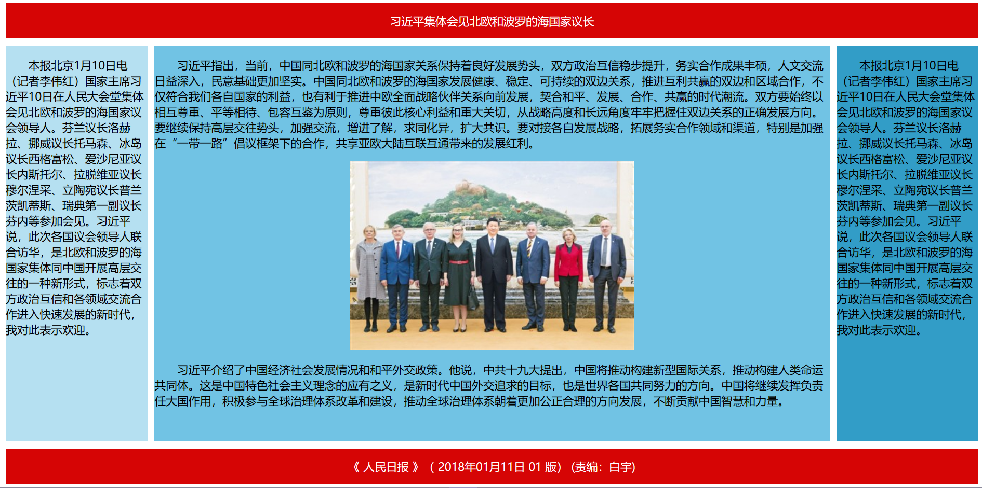

###### 1.浏览器页面缩小时的情况

（1）圣杯：

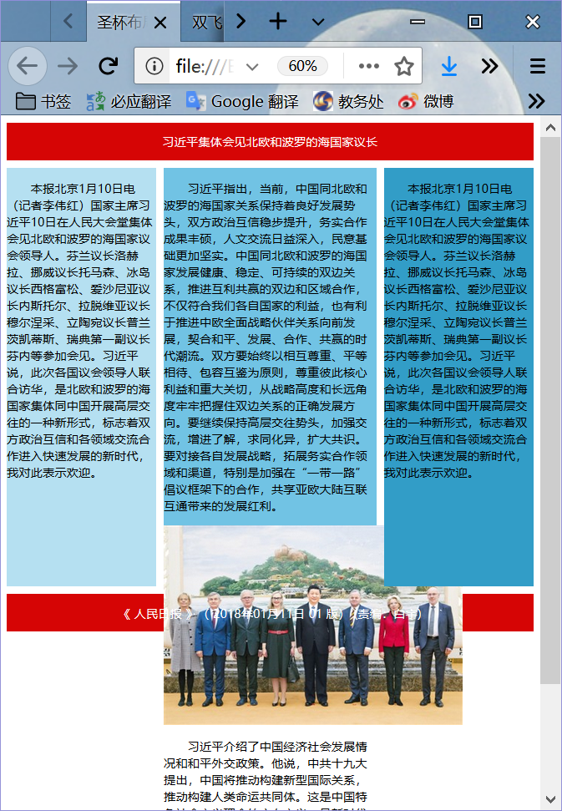

（2）双飞翼：

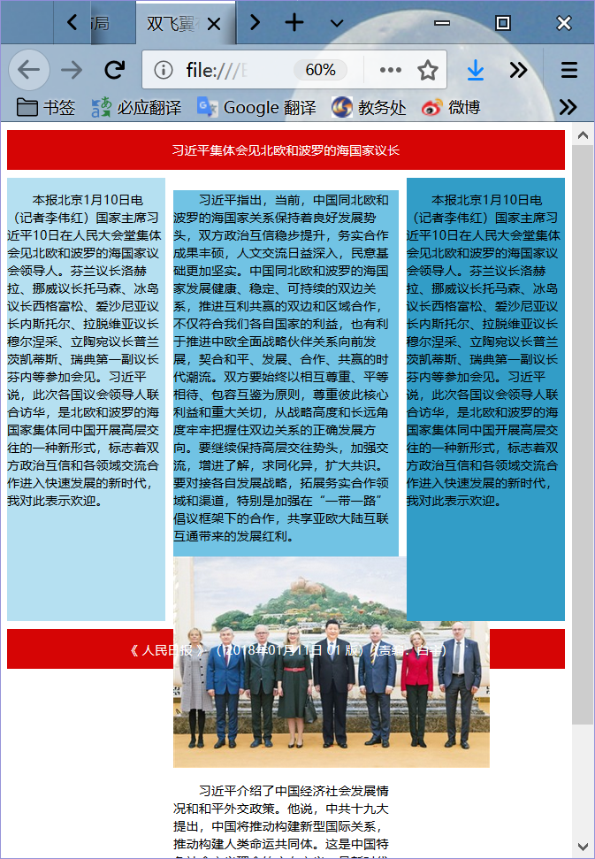

（3）flex：

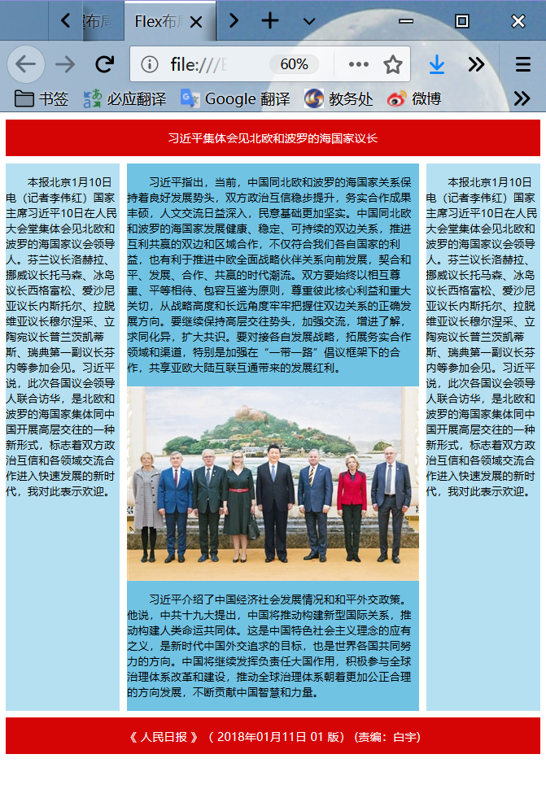

###### 2.比较

圣杯布局和双飞翼布局很相似，都是两边定宽，中间自适应的三栏布局，且中间栏要放在文档流前面以优先渲染。都是三栏同时浮动，利用负值属性实现，稍不同的是，双飞翼布局比起圣杯布局可以省略掉最外面一层的layout包裹元素，而且不用使用相对位置，而是在主栏div内再加一个标签来决定位置。

Flex布局跟前面两种比起来，代码非常简洁，运用起来很方便而且灵活，除了三栏布局外还可以轻松实现多种布局。

###### 3.优缺点

从截图可以看到圣杯布局和双飞翼布局在浏览器页面缩小即剩余空间不足时，左右栏宽度不变，中间栏缩小，但是中间栏的内容会超出到栏外面，页面观感非常不好；而Flex布局在剩余空间不足时会除了宽度自适应，高度也会自适应，而且因为我添加了图片，我发现当中国栏的宽度缩小到和图片等宽时就不会再缩小了，而这时左右栏会缩小宽度来适应空间，无论页面大小，Fkex布局总是能在布局内展现出完整的内容。